Toyota Hilux completa 55 anos no mercado mundial sendo sinônimo de qualidade e robustez
- Modelo foi apresentado pela primeira vez ao mercado em março de 1968, no Japão
- No Brasil, a picape comemorou 30 anos de mercado no fim de 2022
- A Hilux une os principais pilares dos produtos Toyota: qualidade, durabilidade e confiabilidade e segue líder na preferência dos clientes brasileiros

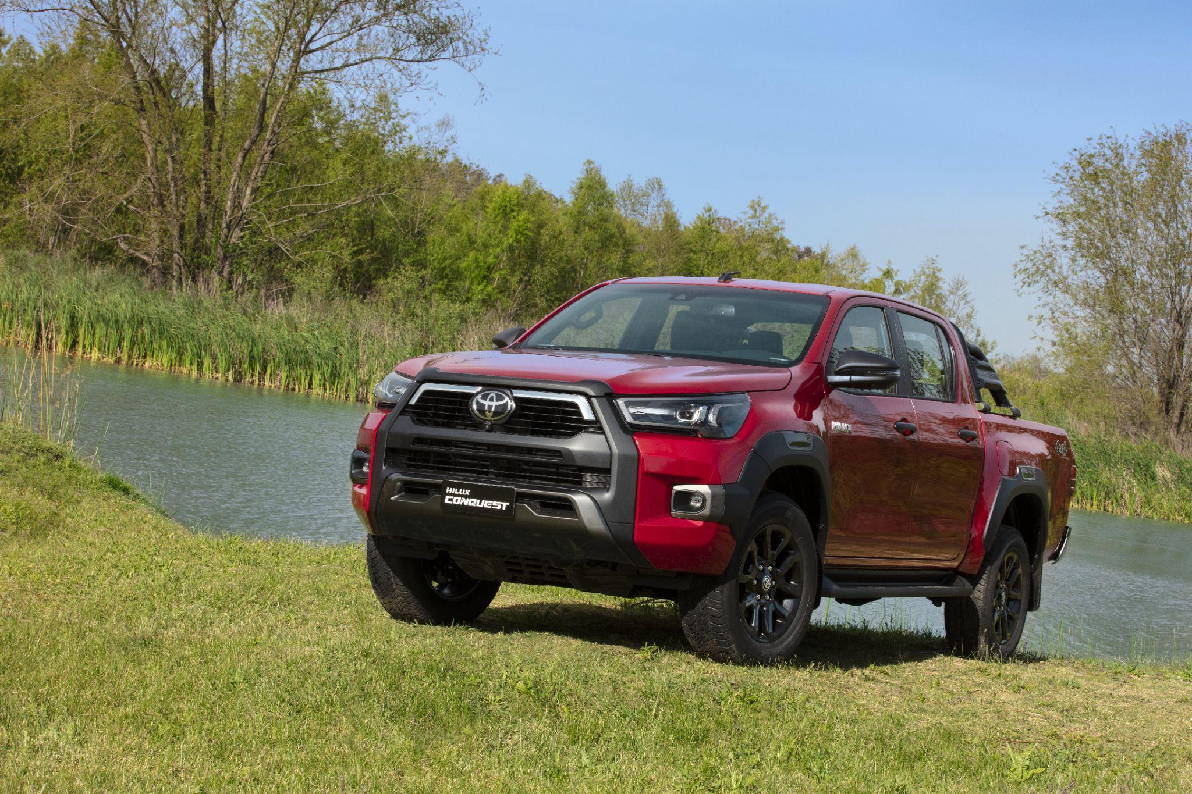
A versão Conquest foi apresentada no final de 2022, com novos acessórios visuais

Sucesso de vendas e críticas, a Toyota Hilux acaba de completar 55 anos de mercado, elevando o nível dos produtos e consolidando a marca como referência em qualidade, durabilidade e confiabilidade.

História
No Japão, em março de 1968, a Toyota iniciou oficialmente as vendas de um novo veículo que revolucionaria o conceito de picapes.
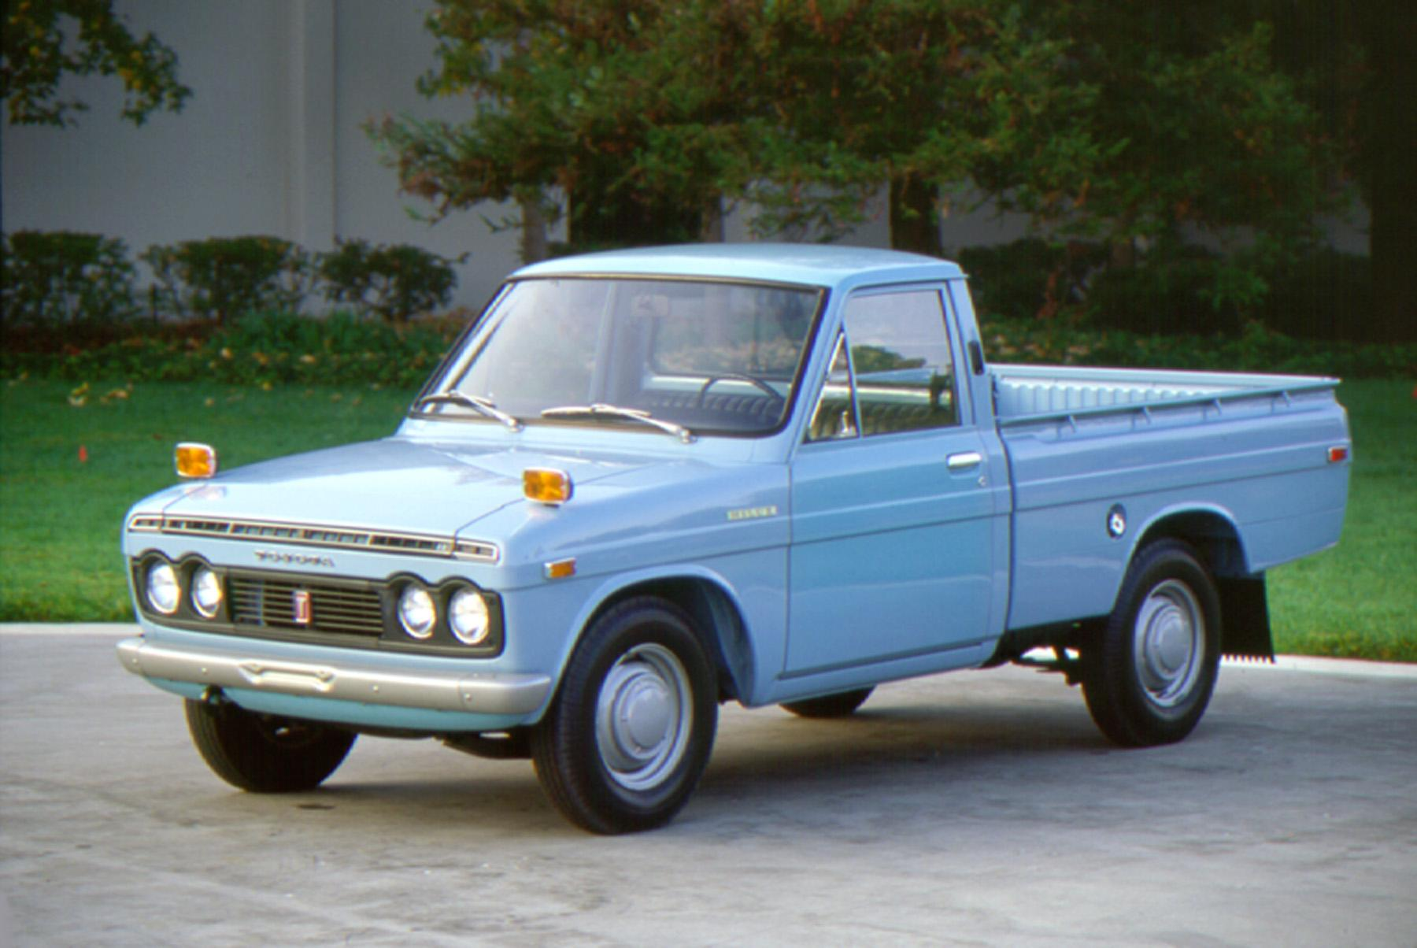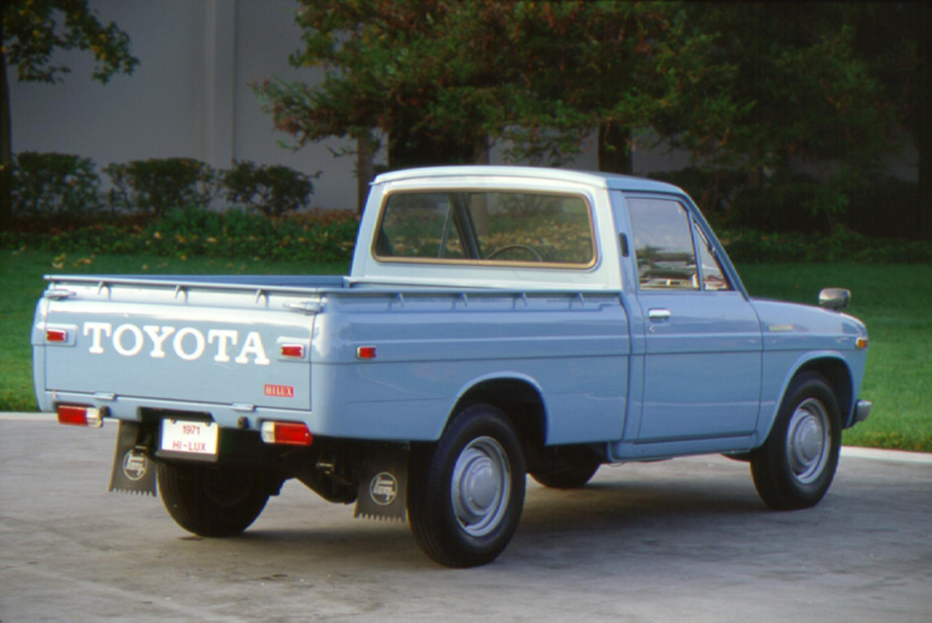
A primeira geração da Hilux foi apresentada em março de 1968

Inicialmente, a Hilux chegava ao mercado para suceder os modelos Stout e Briska (conhecidos originalmente como Hino Briska). A “Hi-lux”, cujo nome tem origem na fusão das palavras em inglês “high” (alto) e “luxury” (luxo), havia sido concebida e desenhada para a Toyota para ser produzida pela HINO, que hoje é a divisão da marca de caminhões e ônibus.

A primeira Hilux era equipada com um motor de 1.5 litros com 4 cilindros em linha e 70 cv de potência. Era o mesmo motor do caminhão leve Toyoace, cuja configuração era “cab-over”, com a cabine em cima do motor. A transmissão era manual de quatro marchas com câmbio no volante, o que possibilitou o espaço da cabine para três ocupantes. Pesava 1.040 kg e sua capacidade de carga era de uma tonelada.

Depois do Japão, a Hilux chegou aos mercados da Austrália e Arábia Saudita, logo em seguida desembarcou nos Estados Unidos, junto com os icônicos Corolla e Land Cruiser. A picape ainda contribuiu para consolidar a marca como uma das mais importantes do mercado norte-americano.

Poucos anos depois, já estava sendo produzida na Tailândia e África do Sul, dois lugares chaves para a expansão para a Ásia, África e Europa.

A segunda geração da Hilux, lançada em 1972, acrescentou a versão "Highway", que incorporou pela primeira vez uma caixa de câmbio automático e dois bancos dianteiros, em vez de um inteiriço para três pessoas. O motor também era mais potente. Em 1978, apenas dez anos após seu lançamento, a Toyota já havia exportado mais de um milhão de unidades da Hilux.

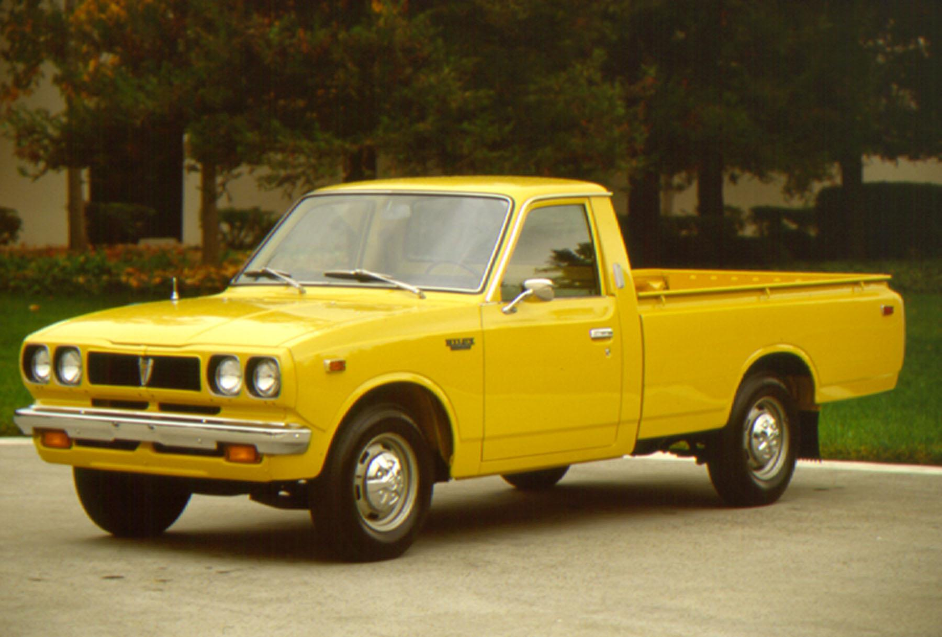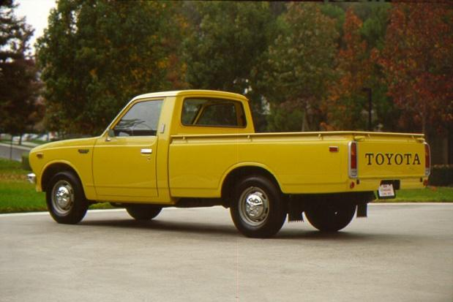
A segunda geração apresentada em 1972 acrescentou uma nova versão com câmbio automático

Já em sua terceira geração, apresentada em 1978, a picape ganhou motorização diesel e tração nas quatro rodas em algumas versões e uma delas ainda acrescentava pela primeira vez a cabine dupla.

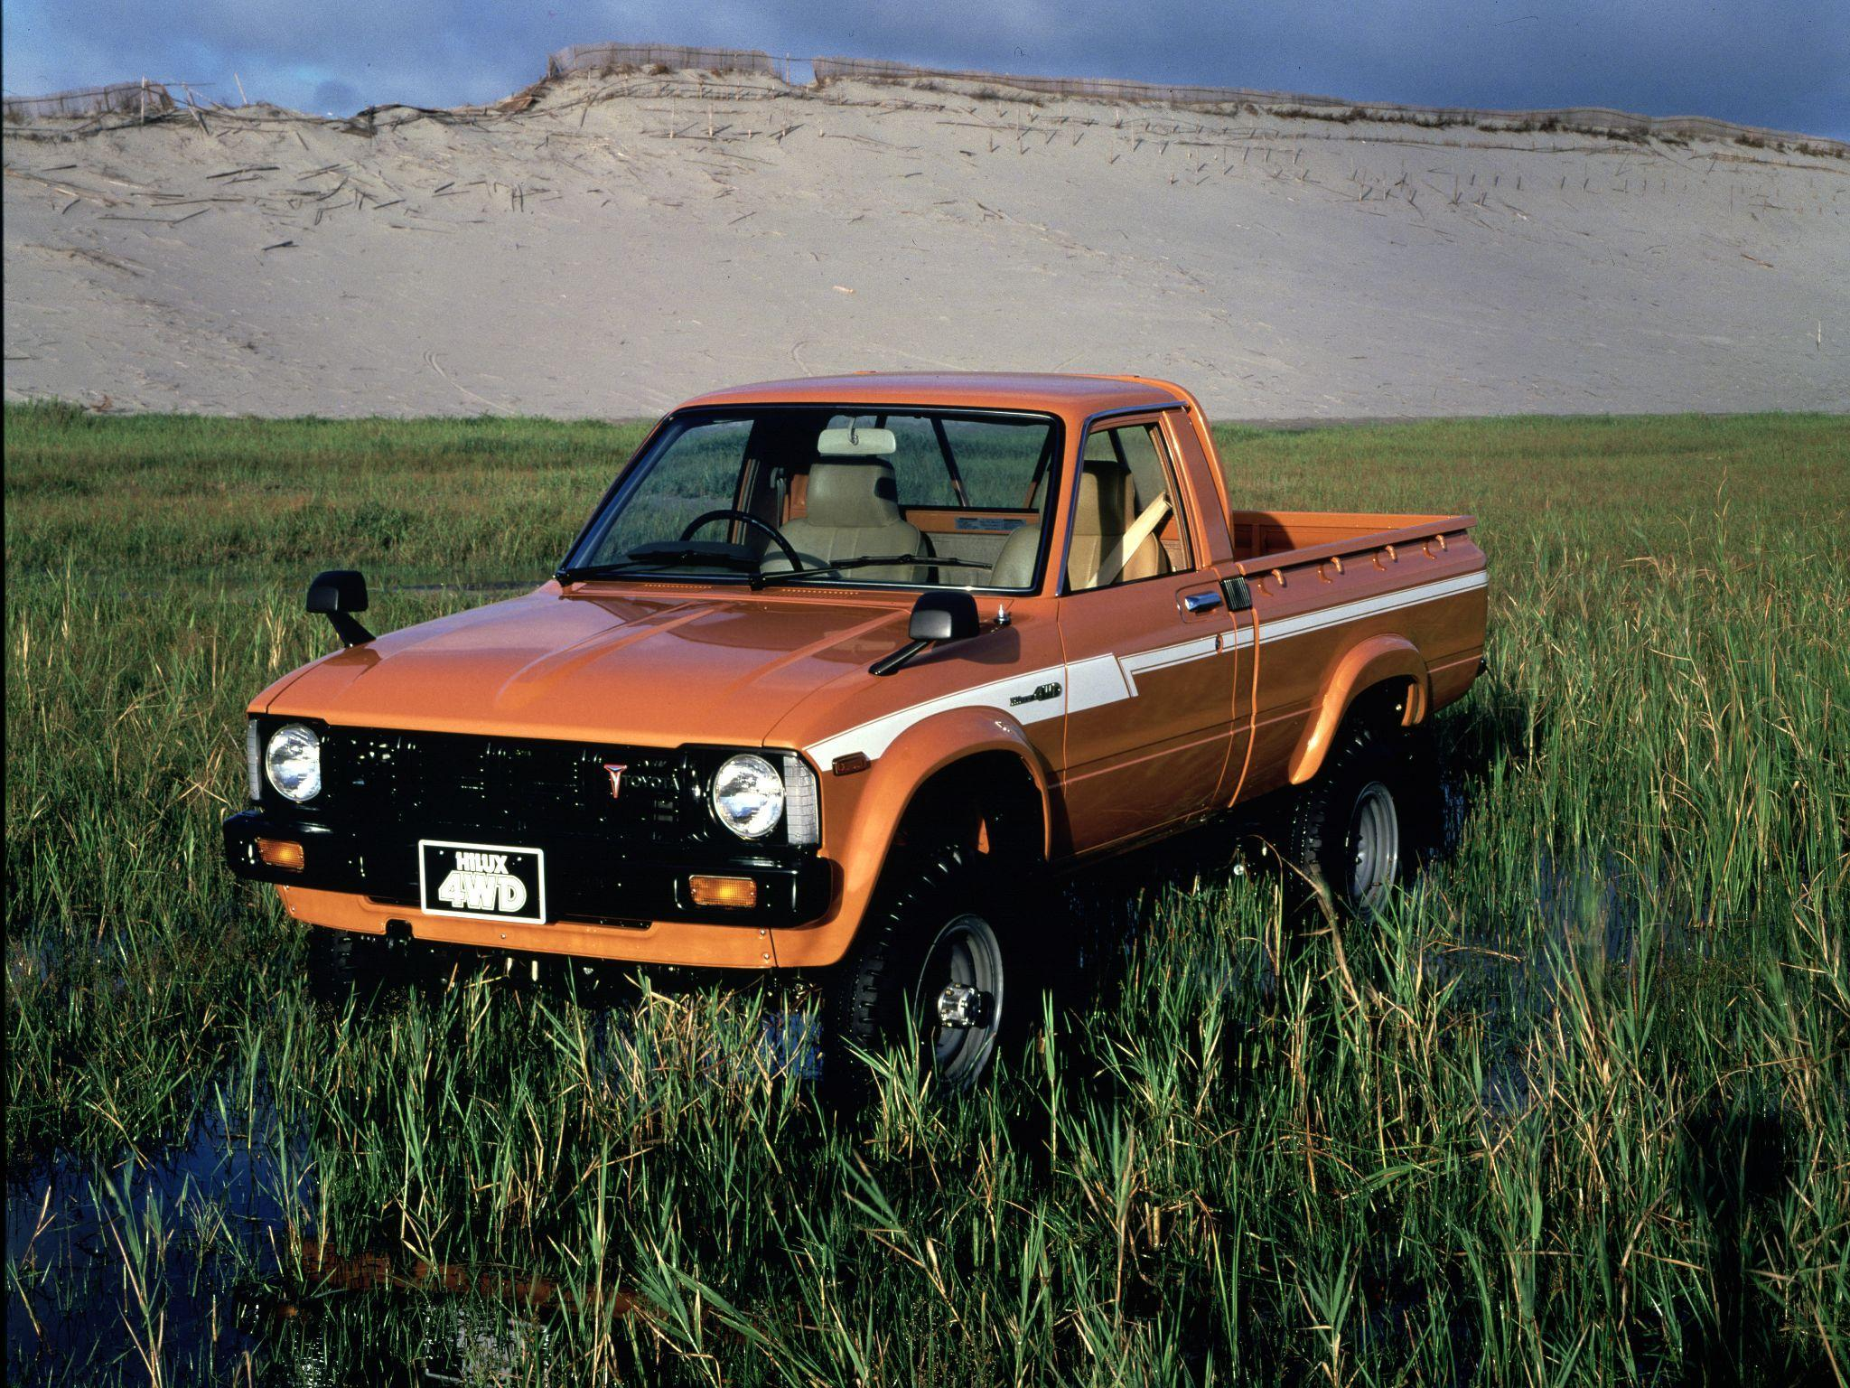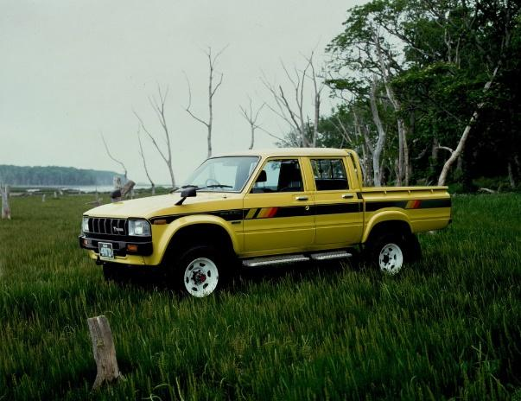
A terceira geração da Hilux foi a primeira a possuir um motor diesel
A quarta geração da Hilux foi apresentada em 1983. Nesta época, a Hilux era a primeira picape da história a atingir uma produção anual de 4 milhões de unidades.
Esse volume foi atingido porque a Toyota oferecia diversas opções aos clientes e por atender às necessidades específicas de cada mercado. Nos Estados Unidos, por exemplo, o desenvolvimento da 4Runner foi voltado para um público que cada vez mais utilizava picapes no dia a dia.
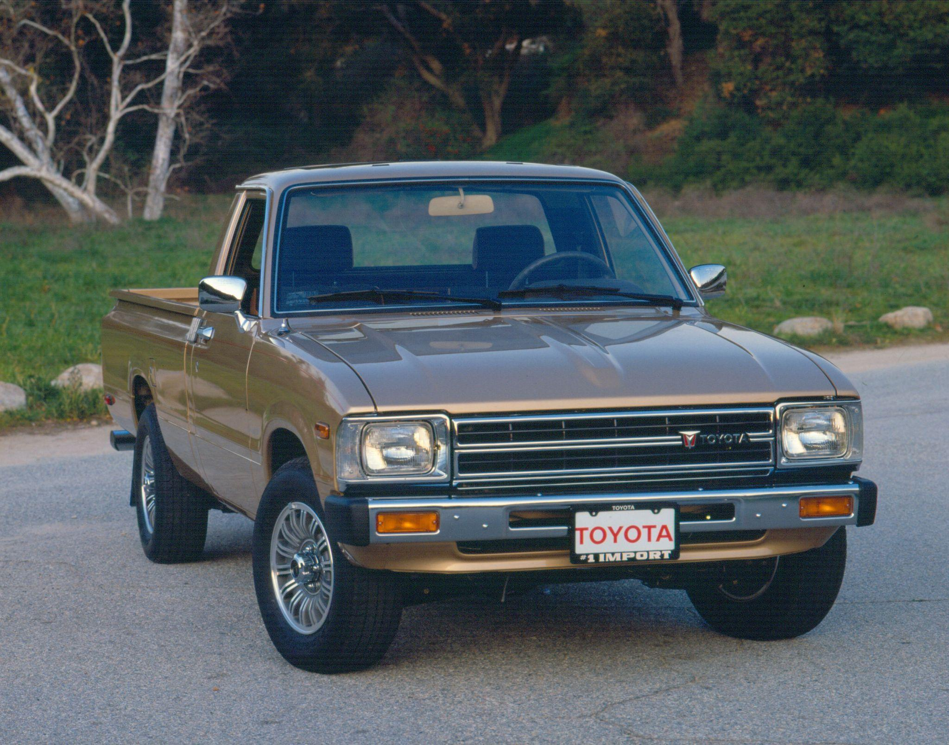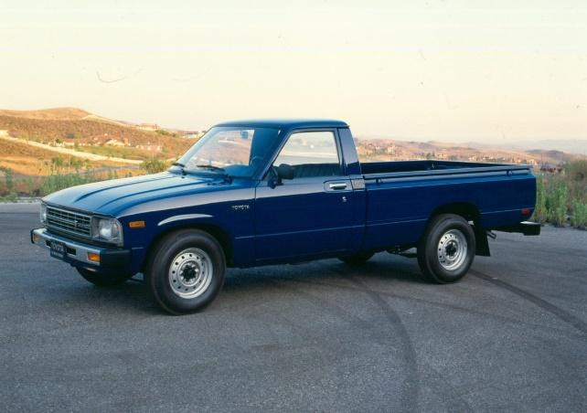
Na quarta geração a picape era a única do segmento a atingir uma produção anual de 4 milhões de unidades

Em 1988, a Hilux chegava à sua quinta geração. Nesta época, a Hilux já conquistava a reputação de um veículo resistente, robusto, confortável e com alto desempenho.

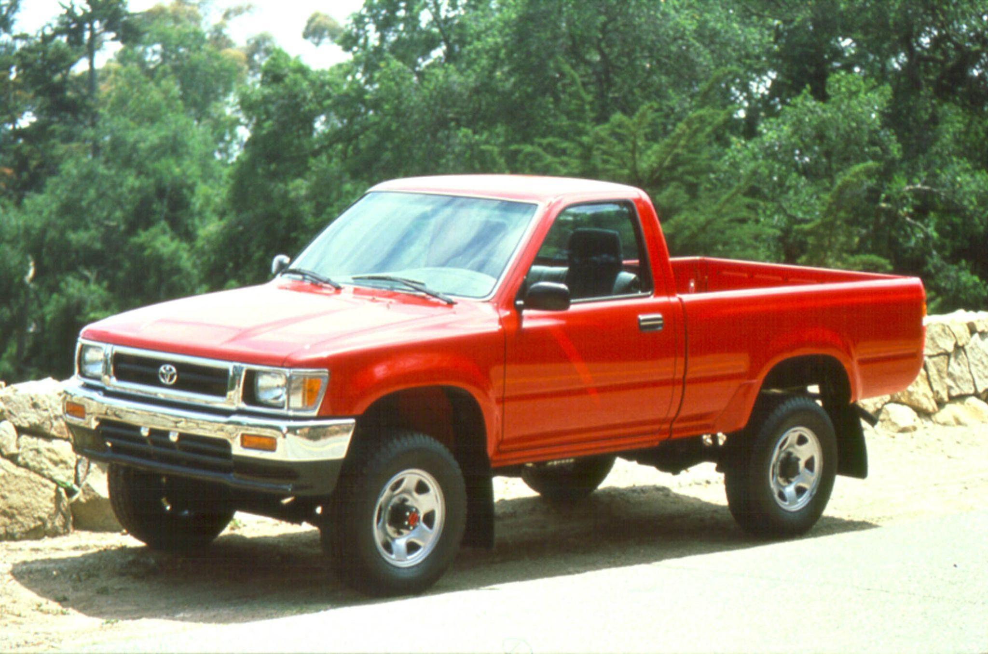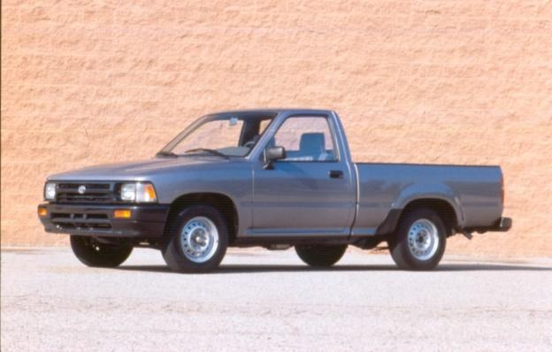
A quinta geração da Hilux foi apresentada em 1988, nessa época a picape já era referência em qualidade e robustez

A sexta geração, por sua vez, apresentada em 1996, trazia a dirigibilidade aperfeiçoada, o que aumentava a sensação de conforto de um veículo de passeio, mas sem perder a robustez que um veículo fora de estrada precisa oferecer.

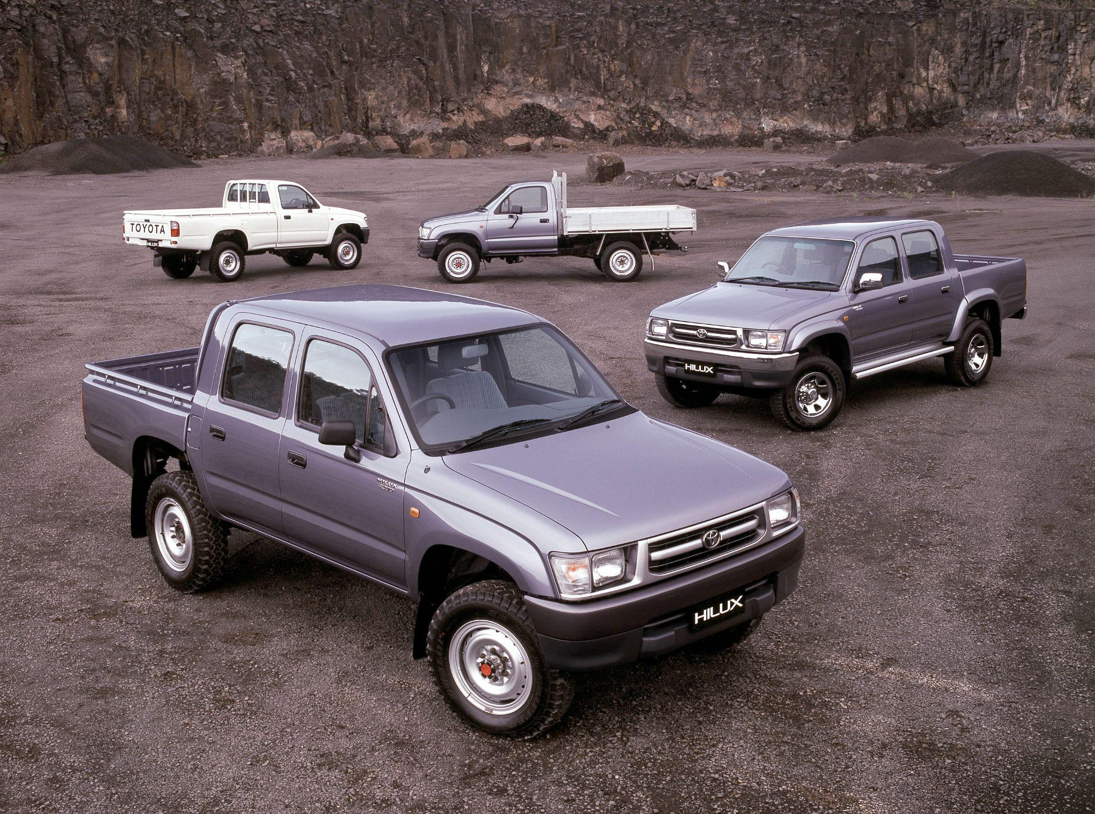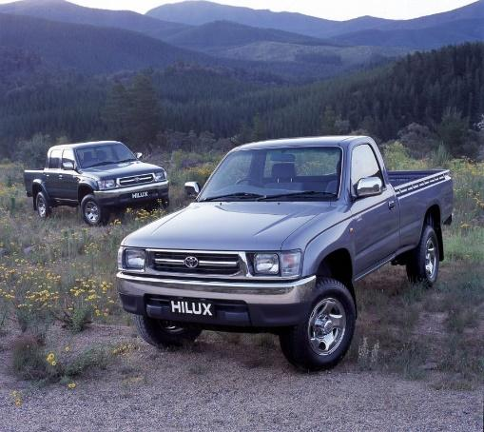
A sexta geração da Hilux ficou marcada por ter sua dirigibilidade aperfeiçoada

Para a sétima geração da Hilux, apresentada em 2004, a Toyota havia criado uma via direta para ouvir a opinião do consumidor a fim de evoluir e aplicar as melhorias necessárias para atender as demandas dos mercados. Herdando seu estilo robusto, esta geração oferecia aos clientes altos níveis de durabilidade e conforto que procuravam, com maior espaço interno, conforto de direção de um veículo de passeio quanto a conveniência de um SUV.

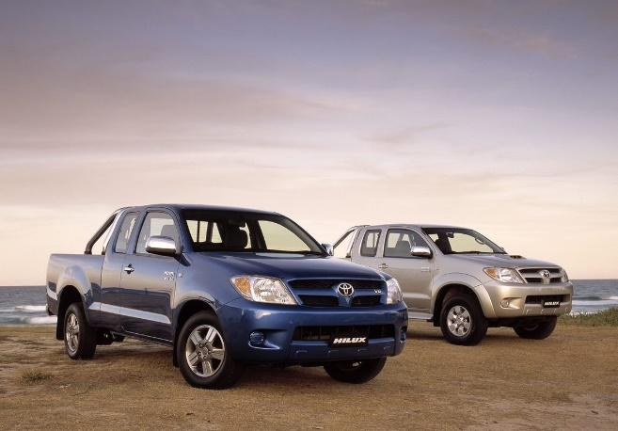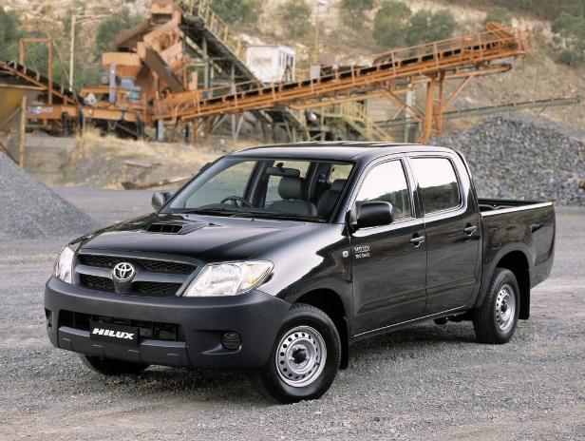
Em sua sétima geração, a Hilux ganhou visual aprimorado e ainda mais itens de conforto e segurança

A oitava – e atual – geração da Hilux, apresentada em 2015, teve o seu desenvolvimento centrado na “redefinição da robustez”, com o objetivo de tornar a Hilux mais “resistente” com base numa interpretação muito mais ampla dessa palavra. Além das ideias convencionais de resistência, esta geração ostenta conforto a bordo, dirigibilidade e design, que mais uma vez, evoluíam tornando-a mais próxima de um carro de passeio, entretanto, sem deixar de lado os atributos que tornaram a Hilux um sucesso de vendas, como robustez e performance. Nesta geração, a suspensão foi aperfeiçoada e houve um aumento em 20% na rigidez estrutural.

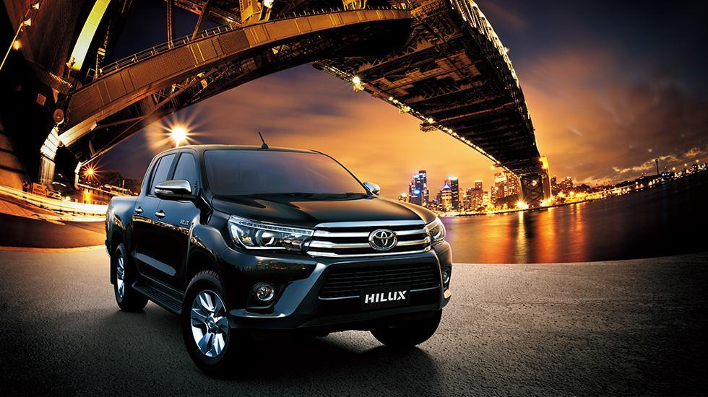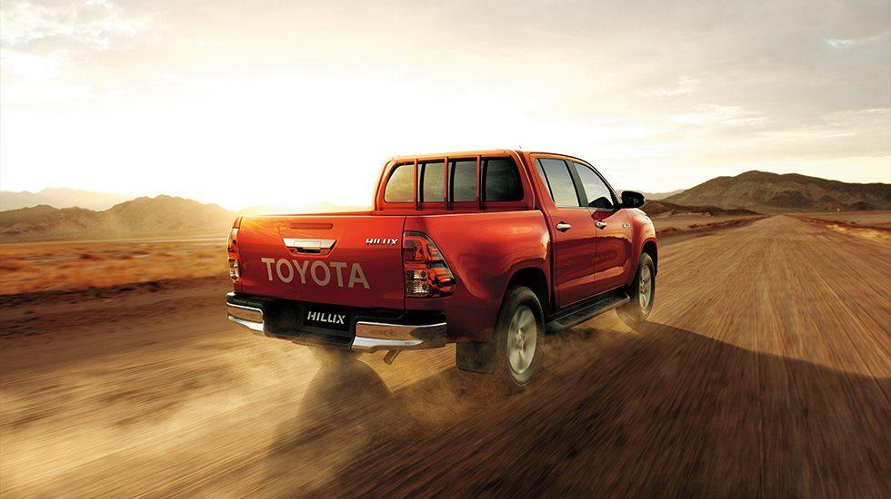
A oitava e atual geração da Hilux apresentada em 2015 teve o objetivo de tornar a picape ainda mais resistente

Chegada na América do Sul
No início dos anos 90, a Toyota havia decidido iniciar a construção de uma nova fábrica na América Latina dedicada à produção da Hilux. A picape Toyota apresentou-se como o veículo ideal para a região que até hoje tem predominância de atividades relacionadas à agricultura ou mineração e cujos clientes precisavam de um produto que unisse qualidade, confiabilidade e durabilidade.
O destino escolhido para esta nova fábrica foi a cidade de Zárate, na Argentina, uma localização privilegiada por sua conexão com as principais rotas da região, proximidade com a rede de autopeças e os terminais portuários e acesso à energia.

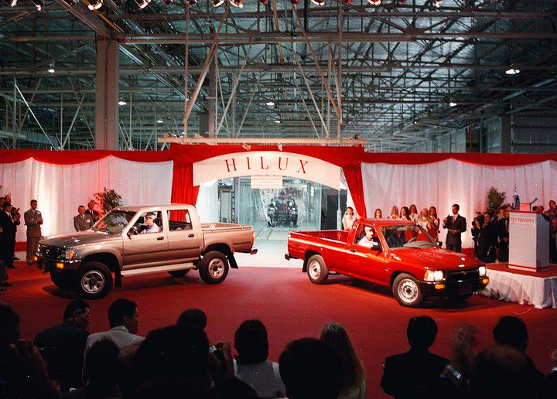
Hilux, na planta de Zárate na Argentina em 1997

A produção das primeiras 10 mil unidades da Hilux começou em 1997, destinadas a clientes na Argentina e no Brasil. E em 2002, foi anunciado um investimento multimilionário para a reforma da fábrica, a fim de ali produzir a plataforma IMV (Innovative Multipurpose Vehicle) para o lançamento da Hilux de sétima geração.

Àquela altura, a Hilux já era comercializada em 140 países e com este novo modelo ampliou o espaço interno e exibiu o conforto de condução e praticidade de um SUV.

A plataforma IMV abrigava três versões diferentes da Hilux, da minivan Innova e do SUV SW4, que em outros mercados levava o nome Fortuner.

Hoje a Hilux é líder de mercado em seu segmento em toda a América Latina. O modelo é produzido na fábrica da montadora em Zárate e exportado para 22 países, incluindo o Brasil.

30 anos de Brasil

No fim do ano passado, a Toyota do Brasil celebrou os 30 anos de vendas da picape no País. Inicialmente apresentada no Salão Internacional do Automóvel em 1992, a Hilux desembarcava no Brasil em sua quinta geração, trazida do Japão. Importante opção para o consumidor brasileiro, consolidada pela imagem de qualidade, durabilidade e robustez estabelecida anteriormente pelo Bandeirante, a picape chegava ao País com motorização quatro cilindros, diesel, nas opções de cabine simples e dupla.

Saiu de 372 unidades vendidas em sua chegada para 919 veículos comercializados no ano seguinte e um total de 6.152 até 1996.

Desde então, as vendas seguiram em forte crescimento, alcançando volumes de 4.148 e 7.283 nos anos de 1997 e 1998 respectivamente. E atendendo às demandas dos consumidores, na linha 2002, a picape passou por um facelift e recebeu um novo motor turbodiesel com 3.0L e 116 cavalos, além de contar, pela primeira vez, com um propulsor quatro cilindros 2.7L 16V a gasolina com 142 cavalos, tornando o veículo ainda mais competitivo em seu segmento.

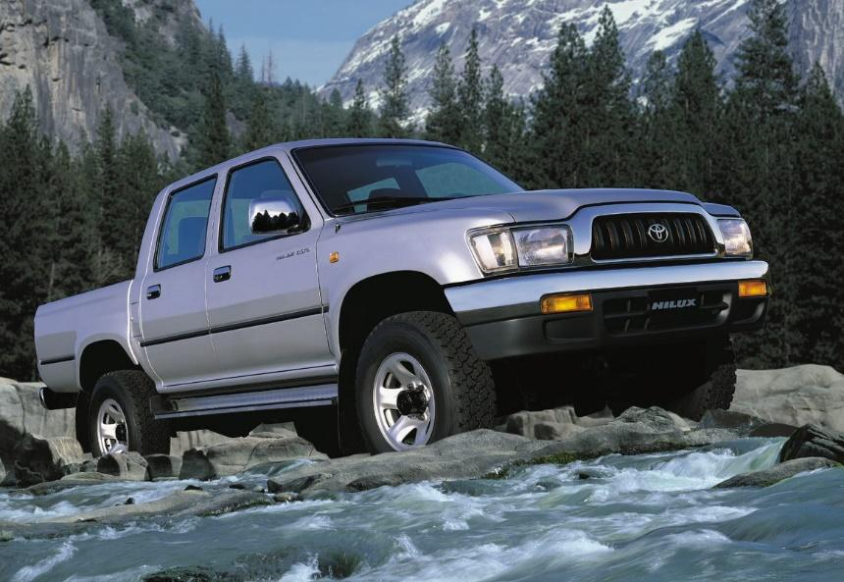
Hilux 2002

Já em 2005, a Toyota apresentou ao mercado a sétima geração da Hilux com o slogan “A Revolução Total”, alavancando as vendas graças ao salto tecnológico com a introdução da transmissão automática, muito requisitada pelos consumidores, e o refinamento de vários itens de conforto e conveniência, sem perder a qualidade de construção e robustez que só a Toyota oferece.

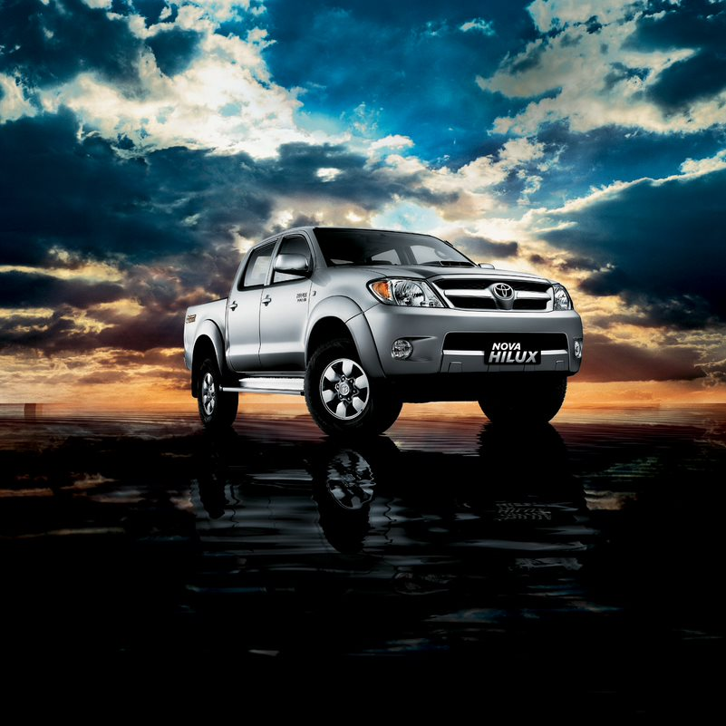
Hilux 2005: A Revolução Total

Na oitava geração, lançada em 2015 como linha 2016, a Hilux consolidou a imagem e o sucesso da versão anterior com uma plataforma totalmente nova e mais reforçada. Ainda houve atualizações no quesito segurança com a inclusão
de três airbags (dois frontais e um de joelho para o motorista), nas versões cabine simples e dupla, e sete airbags (dois frontais, dois laterais, dois de cortina e um de joelho – para o motorista), na versão SRX cabine dupla, tudo isso fez que a picape alcançasse as cinco estrelas nos testes de colisão do Latin NCAP.
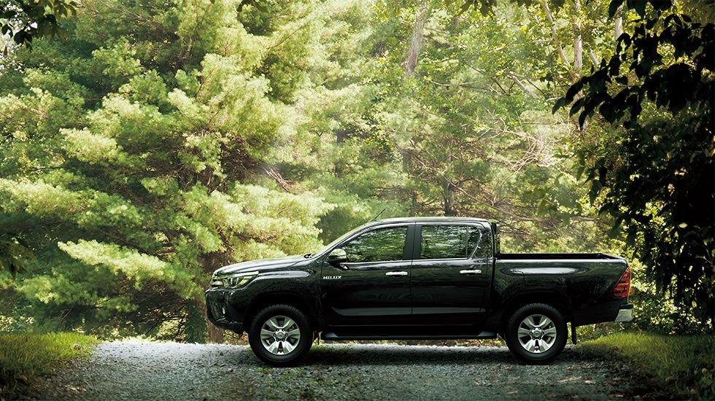
Hilux 2016

Em 2019 a Toyota do Brasil apresentou, pela primeira vez, uma versão esportiva da Hilux, a GR-S, limitada a 420 unidades, com novo visual, grade hexagonal e remodelação do para-choque dianteiro, representando o conceito da divisão esportiva Toyota GAZOO Racing. Equipada com um motor diesel 2.8L, quatro cilindros, de 177 cavalos, a nova versão esportiva também ganharia uma companheira em 2020 com nova motorização, agora com propulsor a gasolina, 4.0L V6, com 234 cavalos.

Consolidando sua liderança de mercado, a linha Hilux 2021 recebeu uma importante atualização mecânica no motor diesel, que agora contaria com 204 cavalos, além de itens avançados de segurança.

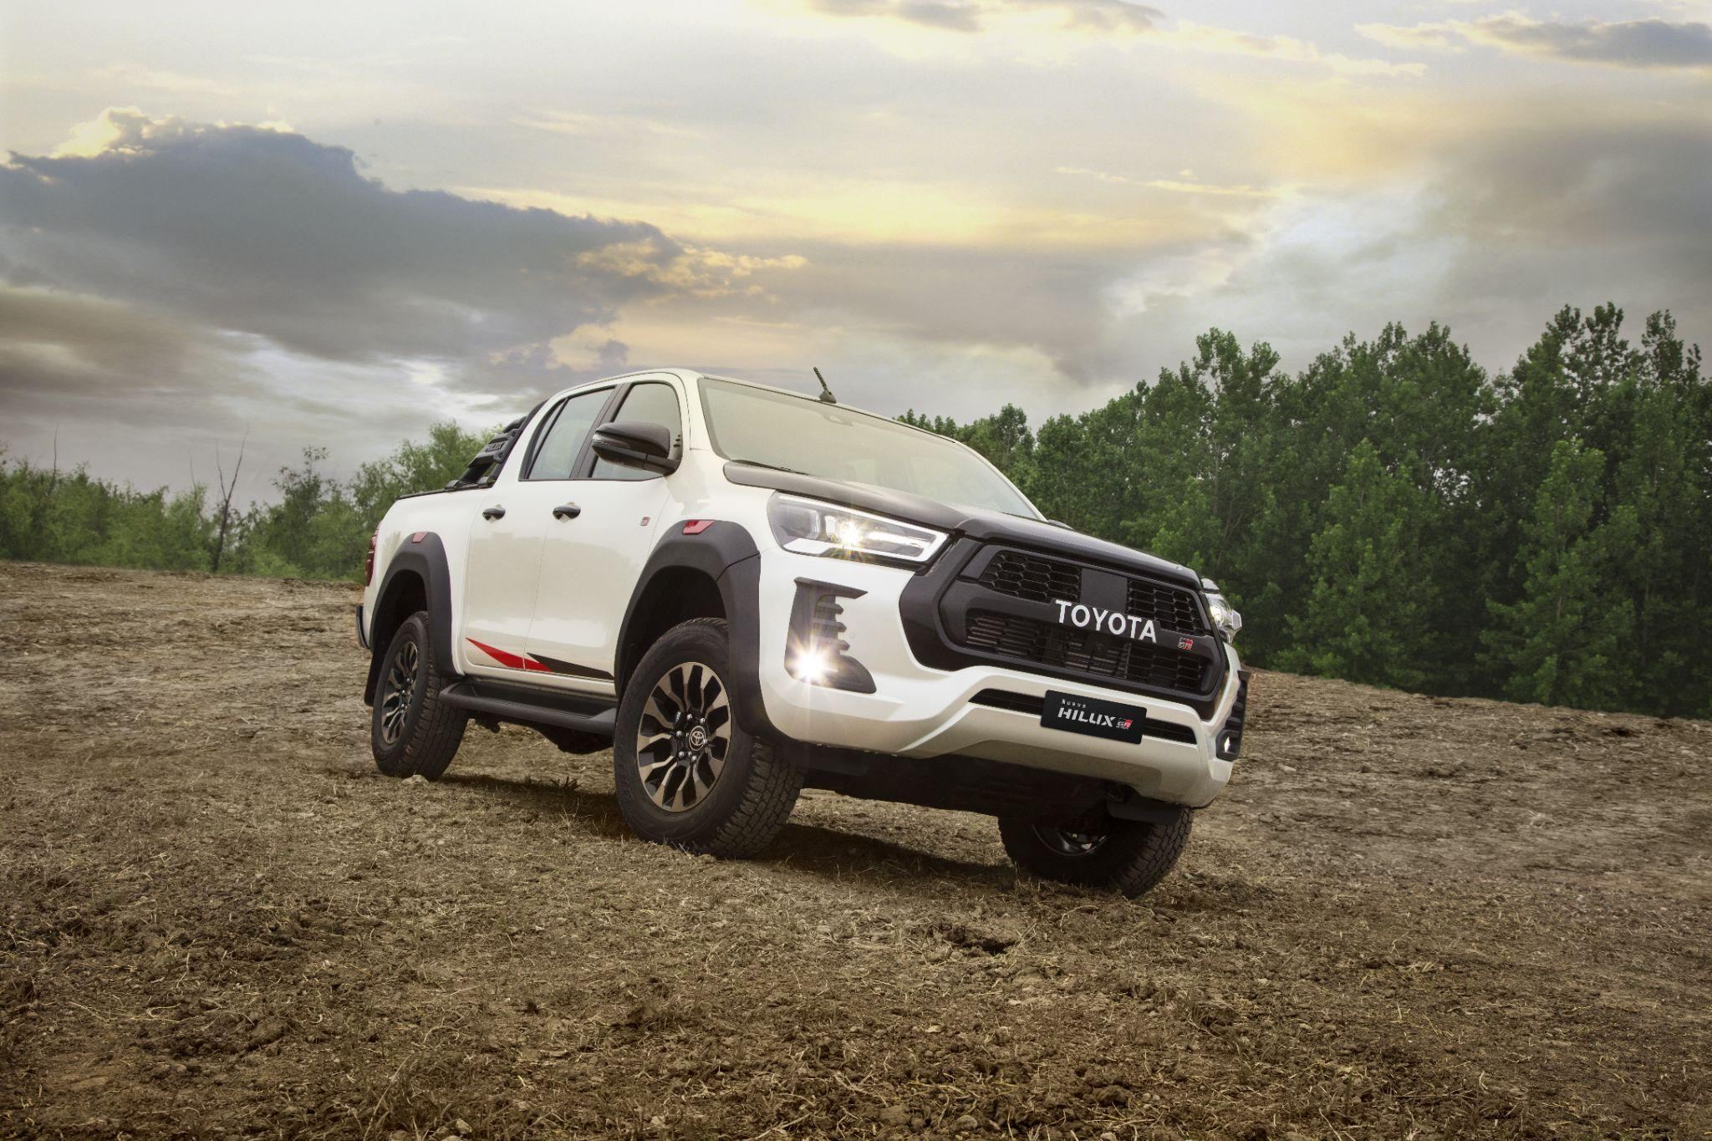
Hilux GR-S: robustez aliada à esportividade

Segundo dados da Anfavea (Associação Nacional dos Fabricantes de Veículos Automotores), a Hilux fechou o ano de 2022 na liderança de sua categoria com 48.611 unidades comercializadas. Neste ano, a picape segue líder de mercado com 6.249 unidades vendidas, representando 40,4% do market share no segmento de picapes médias a diesel.

Objetivos de Desenvolvimento Sustentável
A divulgação deste material colabora diretamente para os seguintes Objetivos de Desenvolvimento Sustentável (ODS) da ONU:



_______________________________________________________________

Sobre a Toyota do Brasil
A Toyota do Brasil está presente no País há 65 anos. Possui quatro unidades produtivas, localizadas em Indaiatuba, Sorocaba, Porto Feliz e São Bernardo do Campo, todas no Estado de São Paulo, e emprega cerca de 6 mil pessoas. Em 2020, lançou a KINTO, sua nova empresa de mobilidade, para oferecer serviços como aluguel de carros e gestão de frotas a uma sociedade em transformação. Também reforçou sua marca GAZOO, por meio de iniciativas que desafiam a excelência de seus veículos. Tem como missão produzir felicidade para todos (Happiness for All) e, para tanto, está comprometida em desenvolver carros cada vez melhores e mais seguros, além de avançar nas soluções de mobilidade. Junto com a Fundação Toyota do Brasil, tem iniciativas que repercutem nos 17 Objetivos de Desenvolvimento Sustentável da ONU.

Mais informações
Toyota do Brasil – Departamento de Comunicação

Kelly Buarque – kbuarque@toyota.com.br
Kessia Santos – kosantos@toyota.com.br

RPMA Comunicação
toyota@rpmacomunicacao.com.br

Guilherme Magna – (11) 98600-8988
Leonardo de Araujo – (11) 96084-0473
Raphaella Abrahão – (11) 94188-7017
Fernando Irribarra – (11) 97418-3710

Tel.: (11) 5501-4655
www.rpmacomunicacao.com.br

